国家能源局12398能源监管热线投诉举报办理情况及典型案例通报（2024年第5期）
2024年5月，国家能源局12398能源监管热线（以下简称12398热线）共接收投诉举报577件，办结投诉举报611件（含往期结转）。现将有关情况通报如下：
一、当月接收情况
2024年5月，12398热线共接收投诉举报577件，同比下降26.59%、环比下降11.50%。其中：投诉504件，同比下降26.96%、环比下降10.80%；举报73件，同比下降23.96%、环比下降16.09%。
（一）分类情况
1.按被投诉举报行业分类
电力行业排在首位，数量为537件、占投诉举报总数的93.07%，主要集中在供电服务、市场准入、电力安全等方面。
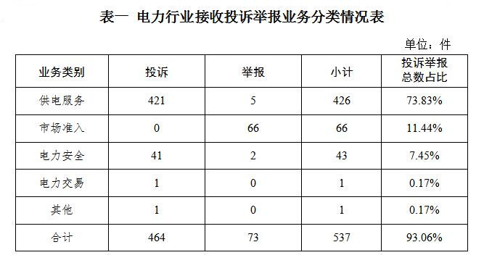
新能源和可再生能源行业排在第二位，数量为40件、占投诉举报总数的6.94%，主要集中在并网发电方面。
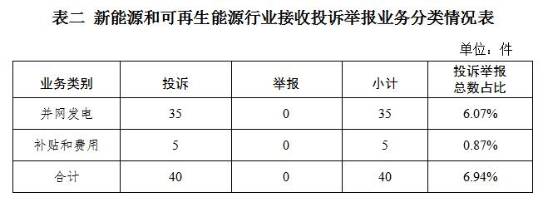
2.按被投诉举报对象分类
供电企业512件、占投诉举报总数的88.73%，其中：国家电网公司422件、占投诉举报总数的73.14%，南方电网公司54件、占投诉举报总数的9.36%，内蒙古电力公司13件、占投诉举报总数的2.25%，其他地方电力企业21件、占投诉举报总数的3.64%，增量配电企业2件，占投诉举报总数的0.35%；承装（修、试）电力设施企业65件、占投诉举报总数的11.27%。
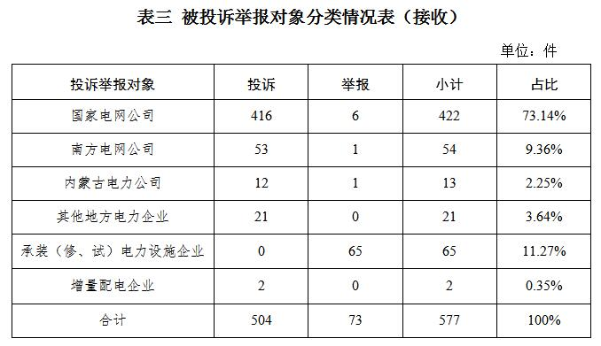
（二）地区分布情况
各省（自治区、直辖市）按照接收投诉举报数量排序，黑龙江、四川、山东、陕西、辽宁排在全国前5位。按百万人均投诉举报数量排序，黑龙江、西藏、吉林、内蒙古、天津排在全国前5位。（2024年5月全国接收投诉举报地区分布情况，见附件1）
（三）主要问题
2024年5月，接收的投诉举报主要反映了4个方面的问题。
1.电能质量问题。受集中春灌负荷增加、台区末端供电能力不足等因素影响，导致故障停电、低电压等问题。
投诉举报数量靠前的2个省份为陕西（15件）、黑龙江（14件）。
2.停电抢修问题。个别供电企业在发生故障停电后抢修时间较长或计划停电超公告时间引发群众投诉。
投诉举报数量靠前的2个省份为黑龙江（12件）、福建（9件）。
3.用电报装问题。部分供电企业在收到群众充电桩、三相电等用电报装申请后，未按规定时限完成装表接电。
投诉举报数量靠前的2个省份为江苏（8件）、黑龙江（7件）。
4.新能源和可再生能源行业相关问题。部分地区分布式光伏发电项目因当地台区容量不足导致并网困难。
投诉举报数量靠前的2个省份为山东（6件）、江苏（6件）。
二、当月处理情况
（一）受理情况
2024年5月，根据国家有关法规政策规定，国家能源局派出机构对属于监管职责范围的546件投诉举报进行了受理，占接收数量的94.62%；其他不予受理的，已按照国家有关法规政策及时转办。
（二）办结情况
2024年5月，国家能源局派出机构办结投诉举报611件（含往期结转），同比下降10.93%、环比增长19.34%，累计办结率98.87%。其中：投诉531件，同比下降5.68%、环比增长11.55%；举报80件，同比下降34.96%、环比增长21.21%。
从被投诉举报对象看，供电企业535件、占投诉举报总数的87.56%，其中：国家电网公司443件、占比72.50%；南方电网公司64件、占比10.47%；内蒙古电力公司6件、占比0.98%；其他地方电力企业20件、占比3.27%；承装（修、试）电力设施企业73件、占比11.95%；增量配电企业3件、占比0.49%;发电企业2件、占比0.33%。
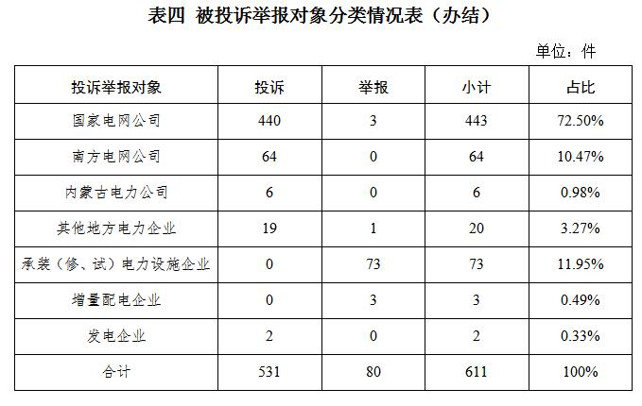
（三）问题处置情况
针对群众反映的投诉举报，国家能源局派出机构严格根据国家有关法规政策进行处理。一是督促供电企业加强台区等设备改造力度，缩短供电半径，提高电网转供、互供能力，解决春灌负荷集中导致的故障停电、低电压等电能质量问题；二是要求供电企业加强设备隐患排查整治、停电抢修管理，加大线路巡视频次，及时消除隐患缺陷，增加抢修资源投入，提升设备管控和停电抢修能力，切实提高供电质量；三是通过行政处罚、监管约谈、责令整改等方式，纠正有关企业违法违规行为，维护公平公正的市场秩序和群众合法权益；四是通过解释说明、澄清事实，消除群众误解。（2024年5月12398热线典型投诉举报事项具体处理情况，见附件2）

附件：1.2024年5月全国接收投诉举报地区分布情况
2.2024年5月12398热线典型投诉举报事项具体处理情况

附件1
2024年5月全国接收投诉举报地区分布情况
（按百万人均投诉举报排序）
单位：件/百万人、件
序号 | 省份 | 投诉举报  数量 | 投诉数量 | 举报数量 | 百万人均  投诉举报
1 | 黑龙江 | 45 | 44 | 1 | 1.440
2 | 西藏 | 5 | 4 | 1 | 1.374
3 | 吉林 | 29 | 26 | 3 | 1.240
4 | 内蒙古 | 27 | 23 | 4 | 1.127
5 | 天津市 | 14 | 12 | 2 | 1.026
6 | 新疆 | 22 | 22 | 0 | 0.847
7 | 陕西 | 32 | 29 | 3 | 0.810
8 | 辽宁 | 31 | 27 | 4 | 0.741
9 | 甘肃 | 17 | 16 | 1 | 0.690
10 | 福建 | 23 | 22 | 1 | 0.550
11 | 海南 | 5 | 5 | 0 | 0.479
12 | 北京市 | 10 | 7 | 3 | 0.458
13 | 四川 | 37 | 27 | 10 | 0.442
14 | 河北 | 30 | 16 | 14 | 0.406
15 | 上海市 | 10 | 9 | 1 | 0.402
16 | 湖北 | 21 | 18 | 3 | 0.360
17 | 广西 | 18 | 14 | 4 | 0.357
18 | 山东 | 36 | 36 | 0 | 0.356
19 | 江苏 | 29 | 29 | 0 | 0.340
20 | 安徽 | 19 | 17 | 2 | 0.310
21 | 山西 | 10 | 8 | 2 | 0.289
22 | 重庆市 | 9 | 7 | 2 | 0.282
23 | 河南 | 24 | 21 | 3 | 0.245
24 | 贵州 | 8 | 7 | 1 | 0.207
25 | 广东 | 26 | 23 | 3 | 0.205
26 | 云南 | 9 | 9 | 0 | 0.193
27 | 浙江 | 12 | 9 | 3 | 0.181
28 | 青海 | 1 | 1 | 0 | 0.168
29 | 江西 | 7 | 5 | 2 | 0.155
30 | 湖南 | 10 | 10 | 0 | 0.152
31 | 宁夏 | 1 | 1 | 0 | 0.137

附件2
2024年5月12398热线典型投诉举报事项具体处理情况

序号 | 被投诉单位及问题摘要 | 反映事项 | 处理措施及结果
1 | 国网北京市电力公司怀柔供电公司存在用户信息维护不到位的问题。 | 北京市怀柔区群众反映，自2月起其手机频繁接到供电企业发送的他人用电信息，联系供电企业后得到短暂解决后，再次收到他人信息。希望督促解决此问题。 | 经调查，反映事项属实。被投诉对象负全部责任。由于供电企业工作人员录入用户手机号错误，导致投诉人接到他人用电信息。投诉人联系供电企业后，供电企业将信息更改后已恢复正常，但因供电企业新系统上线后仍延续之前错误信息，导致用户再次收到他人用电信息。已督促供电企业加强员工业务培训。目前供电企业已更正相关信息。
2 | 国网河北省电力有限公司邯郸供电公司存在电费催收不规范和违规停电的问题。 | 邯郸市馆陶县群众反映，其单位有2个账户（高压账户和低压账户），供电企业因其单位高压账户欠费，却对其未欠费的低压账户进行停电。希望督促解决此问题。 | 经调查，反映事项部分属实。被投诉对象负全部责任。投诉人单位名下有高、低压2个账户。2024年3月4日，投诉人高压账户欠费，低压账户未欠费，3月4日至6日期间，供电企业工作人员先后3次通过微信、电话的方式向投诉人处催收电费。3月7日，再次催收未果后，供电企业工作人员现场断开变压器侧低压计量箱表后开关，投诉人的低压户现场停电、高压户供电正常。已督促供电企业进一步规范电费催收管理。目前，投诉人处已缴清电费恢复供电，供电企业内部已对抄表催费人员进行经济处罚。
3 | 国网吉林省电力公司延边供电公司存在停电较为频繁的问题。 | 延边朝鲜族自治州敦化市群众反映，其居住地近2个月经常发生停电。希望彻底解决此问题。 | 经调查，反映事项属实。被投诉对象负全部责任。近2个月投诉人所在地共发生停电9次，其中供电企业责任6次、非供电企业责任3次。已督促供电企业加强巡视，及时处理隐患，并协助高压用户做好故障消缺。目前，供电企业已加强计划停电管理，合理安排检修计划，减少停电时长，针对鸟害高发地段加装驱鸟器，并对该10千伏线路进行负荷分割，将部分分支线转移至其他线路供电。
4 | 国网吉林省电力有限公司白城供电公司存在低电压的问题。 | 白城市洮南市群众反映，其商铺所在地存在低电压问题已持续1周。希望督促解决此问题。 | 经调查，反映事项属实。被投诉对象负全部责任。投诉人商铺电压低的原因为当地66千伏东升变电站系统电压低所导致（58.12千伏）。已督促供电企业增强对辖区10千伏线路的运维工作，提高供电可靠性和供电质量，实时监测系统数据，对春灌负荷高峰期可能发生重过载的线路采取负荷切改等措施进行解决，进一步提高电能质量。目前，供电企业已将投诉人负荷移至其他电压正常的台区。经回访，投诉人表示满意。
5 | 国网黑龙江省电力有限公司哈尔滨供电公司存在停电较为频繁的问题。 | 哈尔滨市通河县群众反映，其商铺所在地近1周经常发生停电。希望督促解决此问题。 | 经调查，反映事项属实。被投诉对象负全部责任。投诉人所在台区5月3日至6日共发生停电4次，均为供电企业责任。4次停电均为集中灌溉导致线路负荷突增，输变电设备过载，造成10千伏线路临时停电。已督促供电企业采取措施保障群众灌溉用电。目前，供电企业优化了供电方式，调派发电车做好供电保障。经回访，投诉人表示满意。
6 | 国网黑龙江省电力有限公司齐齐哈尔供电公司存在违规并网的问题。 | 齐齐哈尔市依安县群众反映，供电企业在齐齐哈尔市联明新能源科技有限公司申请资料不全的情况下受理该公司户用分布式光伏并网申请，在不符合验收条件的情况下为该公司出具验收单。希望调查处理此问题。 | 经调查，举报事项部分属实。联明新能源科技有限公司在依安县并网的分布式光伏点共82户，经逐户进行资料审查和现场调查，发现该公司仅提供了黑龙江几何测绘地理信息有限公司出具的《土地勘测定界测绘报告书》，未提供82户的土地证或乡镇及以上政府开具的私有土地合法证明等项目的合法性、支持性文件，且有7户缺少逆变器质检证书，有80户现场未按照并网接入方案中的指定位置安装电能表，有7户未配置电流互感器，有80户用户侧电缆未填埋、进户电缆上杆无抱箍固定，用户侧存在安全隐患。供电企业在项目并网时把关不严，审查不细，存在违规并网问题。目前，供电企业已对联明新能源科技有限公司存在问题的82户分布式光伏采取暂停并网措施，并通知该公司补交缺少的资料。同时，指导用户对存在安全隐患的部分项目进行整改，待整改完成后，供电企业重新组织相关专业人员审核申请资料、组织现场验收，核查、验收合格后对合格用户按户并网。
7 | 国网黑龙江省电力有限公司齐齐哈尔供电公司存在低电压的问题。 | 齐齐哈尔市泰来县群众反映，从4月28日开始供电公司对其所在地进行限电。希望调查处理此问题。 | 经调查，反映事项属实。被投诉对象负全部责任。泰来县和平镇以水田种植为主，季节性负荷问题突出，由于今年春季干旱降雨较少，泡田集中且规模扩大，导致35千伏和平变电站35千伏出口电压个别时段偏低。对此供电企业采取轮流用电的方式分时分区供电，保证顺利渡过负荷高峰期。已督促供电企业向投诉人进行解释说明。目前，供电企业正在申请工程项目，待批复后将从根本上解决低电压问题。经回访，投诉人表示满意。
8 | 国网上海市电力公司市南供电公司存在业扩报装管控不规范的问题。 | 上海闵行区群众反映，3月中旬其前往供电企业申请报装充电桩电表，手续齐全已受理，供电企业工作人员现场勘查后告知其小区已无容量暂不能安装。希望督促解决此问题。 | 经调查，反映事项部分属实。被投诉对象负部分责任。投诉人申请安装居民自用充电桩电表，供电企业现场勘查后以配电容量不足、表位紧张为由将流程予以终止。因供电企业要求物业让出2个车位供配电房建设需求，物业无法满足要求进而影响投诉人报装。供电企业所述容量不足问题事实依据不充分，且存在“先接入后改造”执行不到位的情况。已督促供电企业严格落实“先接入后改造”原则，及时满足投诉人接入需求，并进一步加强业务培训，强化业扩报装全流程管控。目前，供电企业经与投诉人小区物业协调，已增设6表位表箱并为投诉人完成装表接电工作。经回访，投诉人表示满意。
9 | 国网福建省电力有限公司宁德市供电公司存在电费支付方式变更渠道不畅通的问题。 | 宁德市蕉城区群众反映，供电企业将其家付费模式由后付费改为预付费，联系供电企业要求改为后付费，但供电企业告知无法变更。希望督促解决此问题。 | 经调查，反映事项部分属实。被投诉对象负部分责任。投诉人于2019年签订智能交费业务开通申请表，因供电所工作人员疏漏导致智能交费办理流程未流转生效，2019年至2024年3月该户实际按后付费模式交费。2024年3月，供电企业开展自查摸排，发现该户仍为传统交费方式，采取入户宣传方式告知其2024年4月起将转为智能交费模式，户主对以上情况知情同意。但因户主年纪较大，不习惯智能交费，于2024年4月实行智能交费的当月提出希望变更为传统的后付费模式，但供电企业未考虑到该户实际情况，仍引导其维持智能交费模式，未及时协助其办理变更。已督促供电企业对类似情况进行摸排，优化智能交费办理流程。目前，供电企业已将具体情况向投诉人解释说明，并将该户变更为后付费模式。
10 | 国网湖北省电力有限公司荆州供电公司存在未主动解决群众诉求的问题。 | 荆州市沙市区群众反映，2023年11月左右供电企业对其居住地进行线路改造。2024年2月1日其发现其家在总闸关闭情况下仍产生电费，联系供电企业工作人员，告知为线路改造时将他人用电线路接到其家电表箱上导致，需要其自行与对方进行协商解决。希望督促解决此问题。 | 经调查，反映事项属实。被投诉对象负全部责任。投诉人所在片区进行表后线改造，由于施工队将投诉人家表后线与邻居家接反，导致投诉人家中总闸关闭后仍产生电费。已督促供电企业加强旧改项目完工后的用电验收管理，及时发现用户表后线改造不合格问题并督促整改，提升用户诉求处置效率，提升用电服务体验，并将具体情况向投诉人解释说明。目前，供电企业已对相关责任人员进行考核，督促施工单位完成投诉人表后线更正，并协调施工单位解决电费问题。经回访，投诉人表示满意。
11 | 国网湖北省电力有限公司咸宁供电公司存在停电较为频繁的问题。 | 咸宁市咸安区群众反映，其居住楼近半年因供电设施故障经常发生停电。希望彻底处理此问题。 | 经调查，反映事项属实，被投诉对象负全部责任。投诉人所在台区近3个月内停电6次，其中供电企业产权设备故障停电5次、用户产权设备故障停电1次。已督促供电企业加强小区强电井防水防潮检查，督促小区物业进行整改，并将具体情况向投诉人解释说明。目前，供电企业已对投诉人所在楼栋密集母线拆除进行返厂维修，并通过预设分支电缆进行供电。经回访，投诉人表示满意。
12 | 南网广西新电力集团全州供电公司存在停电较为频繁的问题。 | 桂林市全州县群众反映，其居住地近几年经常发生停电。希望彻底解决此问题。 | 经调查，反映事项属实。被投诉对象负全部责任。投诉人所属线路近1年共计停电7次，主要为树障、外力破坏等导致故障停电。已督促供电企业持续做好频繁停电线路的管控工作，将该线路纳入一线一册进行整治。目前，供电企业已加强设备运维巡检，及时消除隐患缺陷。
13 | 国网重庆市电力公司铜梁供电公司存在停电较为频繁的问题。 | 重庆市铜梁区群众反映，其居住地因线路老化导致经常发生停电，此问题已持续多年。希望彻底解决此问题。 | 经调查，反映事项属实。被投诉对象负全部责任。投诉人所在地2023年至今共计停电7次。供电企业均通过95598网站、95598电话、“网上国网”APP、重庆电力微信公众号等平台发布停电信息，但未落实提升“获得电力”服务水平要求，未及时点对点向用户发送抢修进度和送电安排信息。已督促供电企业加强设备运维管理，提升网格化管理服务水平，落实频繁停电专项整治工作要求，推动供电企业对小区实施双电源改造。目前，供电企业已加强线路巡视检查、清障、测温等工作，并对配网重过载台区进行动态监测，提升线路配电自动化应用水平。经回访，投诉人表示满意。
14 | 国网四川省电力公司南充供电公司存在低电压的问题。 | 南充市仪陇县群众反映，其居住村庄因线路老化，导致低电压问题。2023年供电企业工作人员已为其更换其家进户线，并承诺2024年春季将更换全部老旧线路，但截止2024年4月仍未更换。希望督促解决此问题。 | 经调查，反映事项属实。被投诉对象负全部责任。投诉人因单相供电、线径小、处于线路末端，从事经营活动有较多大功率设备，总用电功率约25千瓦，用电高峰期启动大功率电器存在低电压问题。供电企业收到投诉人反映后将该台区纳入2024年度低电压治理项目，通过架设三相四线及线路路径优化减小供电半径，原计划在2024年4月底前完成，后又将投诉人所在台区改为迎峰度夏低电压计划项目，但未及时将新的治理计划告知投诉人。已督促供电企业将具体情况向投诉人解释说明，并加强与用户的沟通。目前，供电企业计划在6月30日前完成投诉人所在台区治理工作。经回访，投诉人表示满意。
15 | 国网四川省电力公司南充供电公司存在计划检修超时的问题。 | 南充市嘉陵区群众反映，收到供电企业发送的计划停电通知，其居住小区及周边小区于4月2日6:00至21:00检修停电。称其他小区当日已恢复供电，但其居住小区4月3日仍未恢复供电。希望督促解决此问题。 | 经调查，反映事项属实。被投诉对象负全部责任。4月2日6时21点，供电企业对110千伏火花站站内10千伏花开一线进行计划检修，2日20时30分检修完成后进行送电，发现故障未消除继续检修，4月3日1时30分，供电企业经检修恢复了除投诉人所在线路以外的其余停电线路的供电，4月3日13时恢复投诉人所在线路供电。已督促供电企业加强计划检修管控，计划检修超时后及时将相关信息告知用户。经回访，投诉人表示满意。
16 | 南网云南电网有限责任公司昆明供电局存在业扩报装管理不规范的问题。 | 昆明市寻甸回族彝族自治县群众反映，2023年12月其向供电所申请报装三相电电表，手续齐全已受理,电力线路均已架设完毕，但供电企业一直以无此型号电表拒绝为其安装。希望督促解决此问题。 | 经调查，反映事项属实。被投诉对象负全部责任。投诉人所在地近期旱情加剧，导致抽水灌溉用电需求突增，由于供电企业预判不足，人员物资准备不充分，在受理投诉人报装申请后，未能在规定时限完成装表接电工作。已督促供电企业加强信息传递，及时开展电网改造，不断提高供电服务水平，并将具体情况向投诉人解释说明。目前，供电企业已积极协调相关资源为投诉人解决用电问题。经回访，投诉人表示满意。
17 | 南网云南电网有限责任公司临沧供电局存在不重视群众诉求的问题。 | 临沧市永德县群众反映，其家电表故障，于3月联系供电企业工作人员报修，但直至4月17日供电企业仍未派人处理。希望督促解决此问题。 | 经调查，反映事项属实。被投诉对象负全部责任。投诉人表箱损坏后，多次电话联系供电企业工作人员要求进行现场处置，但由于供电企业对线下受理的投诉人诉求管控不到位，主动服务意识不足，投诉人反映问题始终未得到有效解决。已督促供电企业按照规定要求开展抢修复电工作，不断提高供电服务水平，并将具体情况向投诉人解释说明。目前，供电企业已及时安排工作人员更换了损坏表箱，并对相关责任单位和人员进行严肃问责。经回访，投诉人表示满意。
18 | 云南省配售电有限公司存在未做好群众用电保障工作的问题。 | 丽江市古城区群众反映，4月9日其向丽江供电局申请报装三相电，告知用户所在区域划分给丽江市配售电有限公司，需要用户向该公司申请。用户向该公司申请，被告知该公司不具备供电条件，需要用户到丽江市发展和改革委员会盖章后进行申请。其到发改委盖章后仍无法申请。希望督促解决此问题。 | 经调查，反映事项属实。被投诉对象负全部责任。该问题产生的主要原因为该区域正在开展供电区域调整划分工作。派出能源监管机构2次与云南省配售电有限公司进行座谈，督促其要严格按照规定做好供电服务，保障群众正常用电。云南省配售电有限公司已承诺在6月底前完成自有供区供电能力、供电质量及供电服务等相关情况梳理，并将及时与丽江供电局沟通协商，同步在能源主管部门指导下及时开展供电区域调整划分工作。经回访，投诉人表示满意。
19 | 国网陕西省电力有限公司西安供电公司存在停电较为频繁的问题。 | 西安市灞桥区群众反映，其居住地近1个月经常发生停电。希望彻底解决此问题。 | 经调查，反映事项属实。被投诉对象负全部责任。投诉人所属台区2023年4月至2024年4月共计停电20次，其中计划检修1次、主动消缺1次、用户内部故障越级4次、树障3次、鸟害4次、外力破坏3次、设备故障4次。已要求供电企业针对此问题制定有效措施，从根源上进行解决。目前，供电企业已开展专项巡视和防外破行动，对沿线专变用户逐一推进设备摸排，协助用户消缺，以减少停电发生。经回访，投诉人表示满意。
20 | 国网新疆电力公司昌吉供电公司存在错误停电的问题。 | 昌吉回族自治州昌吉市群众反映，其家发生停电，查询电费余额显示未欠费，且未收到欠费短信或停电通知单。希望督促解决此问题。 | 经调查，反映事项部分属实。被投诉对象负部分责任。由于供电企业营销业务应用系统异常，投诉人未接收到停电预通知短信，供电企业就对投诉人住所进行停电。之后投诉人缴费后因系统异常远程复电未成功。已要求供电企业进一步优化营销系统，不断提高供电可靠性，并将具体情况向投诉人解释说明。目前，供电企业向系统运营商反馈此类问题，对营销系统开展针对性优化。

